I.E.S.T.P. “MARCO”

**SOLICITO: COSNTANCIA DE**

**EGRESADO**

**MG. ELIAS ABEL HIDALGO ARROYO DIRECTOR GENERAL DE LA IESTP "MARCO"**

Yo, BRAYAN JESUS SIMEON AQUINO, con DNI N O 75589226, domiciliado en la AV. Primavera S.N Yauli – Jauja con celular N O,900949400, correo electrónico [brayanaquinosimeonjesus@gmail.com](mailto:brayanaquinosimeonjesus@gmail.com). Ante usted respetuosamente me presento y expongo:

Que habiendo estudiado los años 2022,2023 y 2024 en la carrera profesional de ENFERMERIA TÉCNICA, y deseando continuar con los trámites de titulación, solicito ordene a quien le corresponda la expedición de CONSTANCIA DE EGRESADO, para lo cual adjunto los requisitos correspondientes.

**POR LO TANTO:**

Suplico a usted señor director acceder a mi solicitud por ser de justicia.

**ANEXO:**

* DNI
* Certificado de estudios
* Constancia de practicas
* Recibo de pago N° 001792

Marco, 03 de Julio de 2025

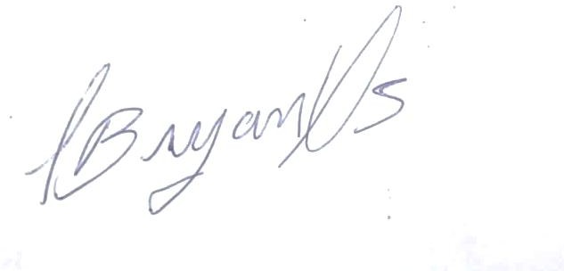

BRAYAN JESUS SIMEON AQUINO DNI:75589226

